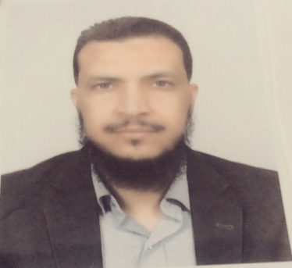

**السيرة الذاتية**

معلومات شخصية

* ***معلومات عامة***
* الاسم واللقب: روام موسى
* أستاذ محاضر في التربية البدنية و الرياضية بجامعة العربي بن مهيدي- ام البواقي.

البريد الالكتروني: [moussa.raouam@univ-oeb.dz](mailto:moussa.raouam@univ-oeb.dz)

* الهاتف: 671684558 +213
* ***الهوية الرقمية:***

Google Scholar: <https://scholar.google.fr/citations?view_op=list_works&hl=fr&user=BWGh_DsAAAAJ>

ReaserchGate.: <https://www.researchgate.net/profile/Moussa-Raouam/research?ev=prf_act>

ORCID: [0000-0002-6473-5001](https://orcid.org/0000-0002-6473-5001)

التكوين والشهادات

* **دكتوراه في: التدريب الرياضي النخبوي من جامعة الشلف سنة 2017**
* **ماستر في: تدريب رياضي وتحضير بدني من جامعة الجلفة سنة 2012**
* **ليسانس في: التربية البدنية و الرياضية من جامعة الجلفة سنة 2010**

الوظائف والمهام

* **أستاذ محاضر- أ – في قسم التربية البدنية و الرياضية بجامعة العربي بن مهيدي- ام البواقي.**

المقاييس المدرسة

الانتقاء والتوجيه الرياضي التربوي

البيداغوجية التطبيقية.

كرة القدم

ألعاب القوى

علم الاجتماع الرياضي

مجال الاهتمام وكفاءات أخرى

* **مجال الاهتمام:**
* الانتقاء في المجال الرياضي.
* التحضير البدني
* تدريب كرة القدم
* التغذية للرياضيين
* **كفاءات أخرى:**
* **شهادة تدريب في كرة القدم كاف " ج"**